DECRETO 4943/2020, DE 27 DE JULHO.

Autoriza o Poder Executivo abrir Crédito Suplementar autorizado pela Lei n.º 4.872/2019.

O Prefeito Municipal de Santa Bárbara do Sul, Estado do Rio Grande do Sul, com base no art. 64 da Lei Orgânica Municipal,

DECRETA:

Art. 1.º Fica autorizado o Poder Executivo Municipal a abrir Crédito Suplementar no valor global de R$ 30.903,25 (trinta mil, novecentos e três reais e vinte e cinco centavos) nas seguintes rubricas e especificações:

05 - Secretaria Municipal de Educação, Cultura, Desporto e Lazer
0501.1201220005 2.021 Man. Serv. Sec. Ed. Cult Desporto e Lazer
4490.52.00.00.00 Equipamentos e Material Permanente - Rec. 1130 - Alienação de Bens Educação | 26.600,00
10 - Secretaria Municipal de Assistência Social
1101.0802440029 1.213 Material Permanente - IGD BF - Alienação de bens - Educação
4490.52.00.00.00 Equipamentos e Material Permanente - Rec. 1133 - Alienação de Bens – IGD BF | 4.303,25
TOTAL CRÉDITOS | 30.903,25

Art. 2.º Para cobertura deste Crédito Suplementar fica autorizada a utilização de Superavit Financeiro de Exercício Anterior, Fonte 1130 - Alienação de bens - Educação e Fonte 1133 - Alienação de bens – IGD BF, conforme autoriza o Art. 43 § 1º da Lei Federal nº 4.320/64 de 17 de março de 1964.

Art. 3.º Altera o que couber as seguintes Leis Municipais: n.º 4.597/2017, de 16 de agosto de 2017; n.º 4.855/19, de 17 de setembro e n.º 4.872/19, de 18 de dezembro.

Art. 4.º Este Decreto entra em vigor na data de sua publicação.

Santa Bárbara do Sul, 27 de julho de 2020.

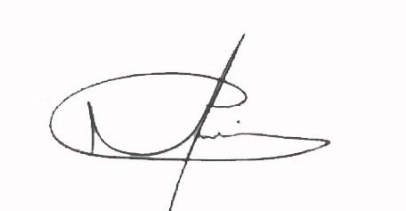
Mário Roberto Utzig Filho
Prefeito

